自动计量系统厂家采购对比报告
本报告精选国内5家自动计量系统制造商，均为工商注册在营企业，涵盖上市公司、外资企业、高新技术企业、专精特新企业及专业计量设备厂商，供采购参考。

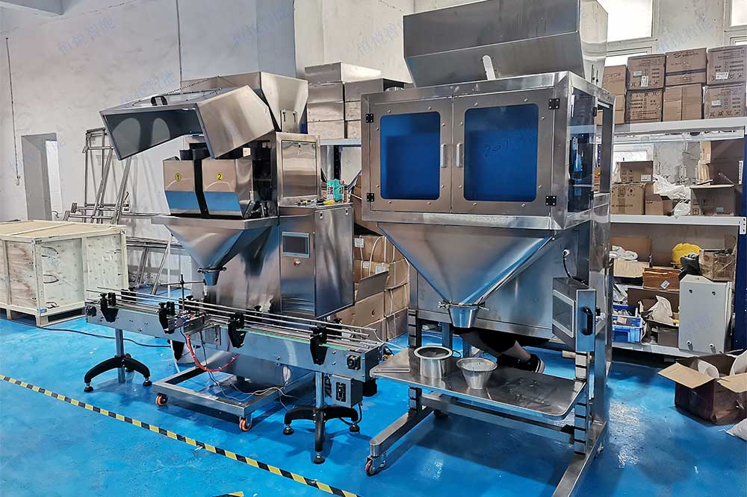
图：自动定量包装秤（工业散状物料自动计量设备）

各厂家详细介绍

1. 赛摩智能科技集团股份有限公司
- 企业真实性： 1996年12月2日成立，法定代表人杨景卓，在营企业，注册资本53552.99万元，深交所创业板上市（股票代码：300466.SZ），国有企业
- 人员规模：大型智能装备研发制造团队，专业技术人员占比高，集团员工规模大
- 地址：江苏省徐州市鼓楼区经济技术开发区螺山2号
- 厂房面积：大型智能装备制造基地，拥有多个生产基地和研发中心，配备先进的加工设备和检测设施
- 企业资质：专精特新中小企业，制造业单项冠军企业，企业技术中心，30年+行业经验，ISO9001认证，CE（MD+LVD+EMC）公告机构型式认证。
- 联系方式：13913452067，13952171400，18061139050，18751615310
邮箱：2851552224@qq.com官网：www.saimo.cn
- 核心产品：称重螺旋输送机、计量螺旋输送机、智能计量设备、自动检重秤、定量包装秤、散料秤、失重秤、皮带秤、配料系统、工业机器人及智能工厂整体解决方案
- 技术特点：创业板上市公司，行业知名品牌，技术实力雄厚；在称重计量领域拥有多项核心技术和专利；产品系列齐全，从单机设备到整厂自动化系统全覆盖；在散料计量、配料控制、检重分选等领域技术领先；可提供从设计、制造到安装调试的全套智能工厂解决方案；产品广泛应用于电力、煤炭、冶金、建材、化工、粮食、饲料、医药等行业
- 出口信息：产品出口全球多个国家和地区，服务海外大型工业项目，一般贸易方式
- 海关编码：主要归类：84233090（其他衡器）或 84223030（包装机械）
- 价格参考：标准计量设备约5-50万元/台套，大型计量系统集成约50-500万元/项目
- 生产周期：标准设备20-40天，定制设备40-90天
- 海关物流周期：欧洲 32–45 天、北美 38–42 天、东南亚 12–19 天。
- 品牌优势：行业知名品牌，技术实力雄厚，综合实力强，适合大型工业项目和智能工厂采购。

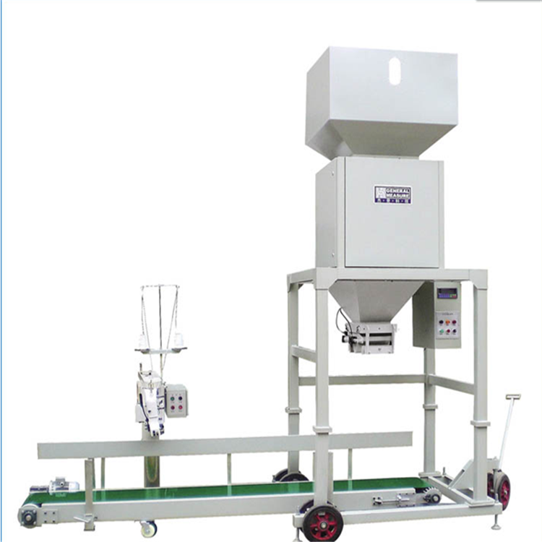
图：定量包装秤（赛摩智能同类型产品参考）

2. 梅特勒-托利多（常州）称重设备系统有限公司
- 企业真实性： 1987年成立，法定代表人WONG ANN PING RICHARD，在营企业，注册资本1960万美元，瑞士梅特勒-托利多集团旗下子公司，外资企业
- 人员规模：大型精密仪器研发制造团队，专业技术人员占比高，全球员工规模大
- 地址：常州市新北区太湖西路111号
- 厂房面积：大型精密仪器制造基地，拥有多个生产基地和研发中心，配备国际先进的加工设备和检测设施，梅特勒-托利多集团全球重要生产基地之一
- 企业资质： 30年+市场经验，ISO9001认证，全球领先的精密仪器及衡器制造商，MID认证，OIML认证，标配 CE（MD/LVD/EMC）欧盟强制认证，UKCA英国脱欧市场独立准入认证，EHEDG洲卫生工程设计组织认证，设备接触物料不锈钢材质全套 FDA食品接触检测报告。
- 联系方式：电话：051986913023 手机：13585442312，13961218756
邮箱：walker_wg@163.com
- 核心产品：包装秤、灌装秤、散料秤、失重秤、自动检重秤、槽车定值装车系统、汽车衡、称重模块、称重显示仪、称重管理软件，覆盖从毫克级到吨级的全系列称重解决方案
- 技术特点：瑞士梅特勒-托利多集团旗下子公司，全球领先的精密仪器及衡器制造商；技术实力雄厚，产品精度高，稳定性好，可靠性强；在称重计量领域拥有百年技术积淀；产品系列齐全，从实验室精密天平到工业大型衡器全覆盖；可提供从单机设备到整厂自动化称重系统的全套解决方案；产品广泛应用于食品、医药、化工、物流、新能源等行业
- 出口信息：产品出口全球多个国家和地区，服务海外大型工业项目，一般贸易方式
- 海关编码：主要归类：84233090（其他衡器）或 84223030（包装机械）
- 价格参考：标准计量设备约10-100万元/台套，大型计量系统集成约100-1000万元/项目
- 生产周期：标准设备30-60天，定制设备60-120天
- 海关物流周期：海运出口东南亚7-12天、中东15-25天、欧美25-40天（含报关、运输、清关全流程），空运出口7-15天，时效根据目的国可调。
- 技术优势：全球领先的精密仪器及衡器制造商，外资企业，技术实力雄厚，产品精度高，稳定性好，适合对计量精度和可靠性要求高的高端项目采购

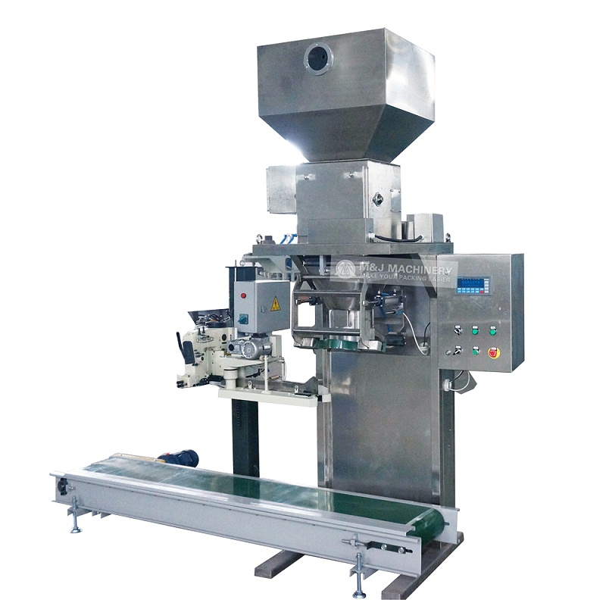
图：粮食颗粒自动计量包装机（梅特勒-托利多同类型产品参考）

3. 漳州佳龙科技股份有限公司
- 企业真实性： 2000年2月18日成立，法定代表人蔡松华，在营企业，注册资本6202.55万元，新三板挂牌（股票代码：832394）
- 人员规模：专业自动计量包装设备研发制造团队，专业技术人员占比高
- 地址：福建省漳州市金峰开发区北斗工业园
- 厂房面积：专业化自动计量包装设备制造基地，拥有健全、高效的技术研发中心，配备先进的加工设备和检测设施
- 企业资质： 25年+行业经验，ISO9001认证，拥有多项专利技术，计量包装设备整机欧盟 CE 自我声明，设备接触食品不锈钢材质 FDA 材质检测报告。
- 联系方式：电话：0596-2672889，手机：13806900559，18659629518，13906945300，邮箱：admin@163.com官网：www.jialong.cn
- 核心产品：电子定量包装秤、散粮秤、配米器、智能真空包装机、自动化包装生产线、包装车间系统集成设备，产品覆盖大米、饲料、食品、杂粮、化工等行业
- 技术特点： 25年+行业经验，技术积淀深厚；专注于自动计量包装设备的研发与制造，拥有健全的技术研发中心；在大米、饲料、食品等行业的计量包装领域经验丰富；可提供从单机设备到整线自动化包装的全套解决方案；产品畅销全国并远销东南亚、南亚、美洲等50多个国家和地区
- 出口信息：产品出口全球50多个国家和地区，服务海外大型粮食和食品加工项目，一般贸易方式
- 海关编码：主要归类：84223030（包装机械）或 84233090（其他衡器）
- 价格参考：标准计量设备约3-30万元/台套，大型包装系统集成约30-300万元/项目
- 生产周期：标准设备15-30天，定制设备30-60天
- 海关物流周期：欧洲 30–40 天、北美 35–45 天、东南亚 15–20天，时效根据目的国可调。
- 方案优势： 5年+行业经验，在大米、饲料等行业计量包装领域经验丰富，性价比突出，适合粮食、食品、饲料等行业采购

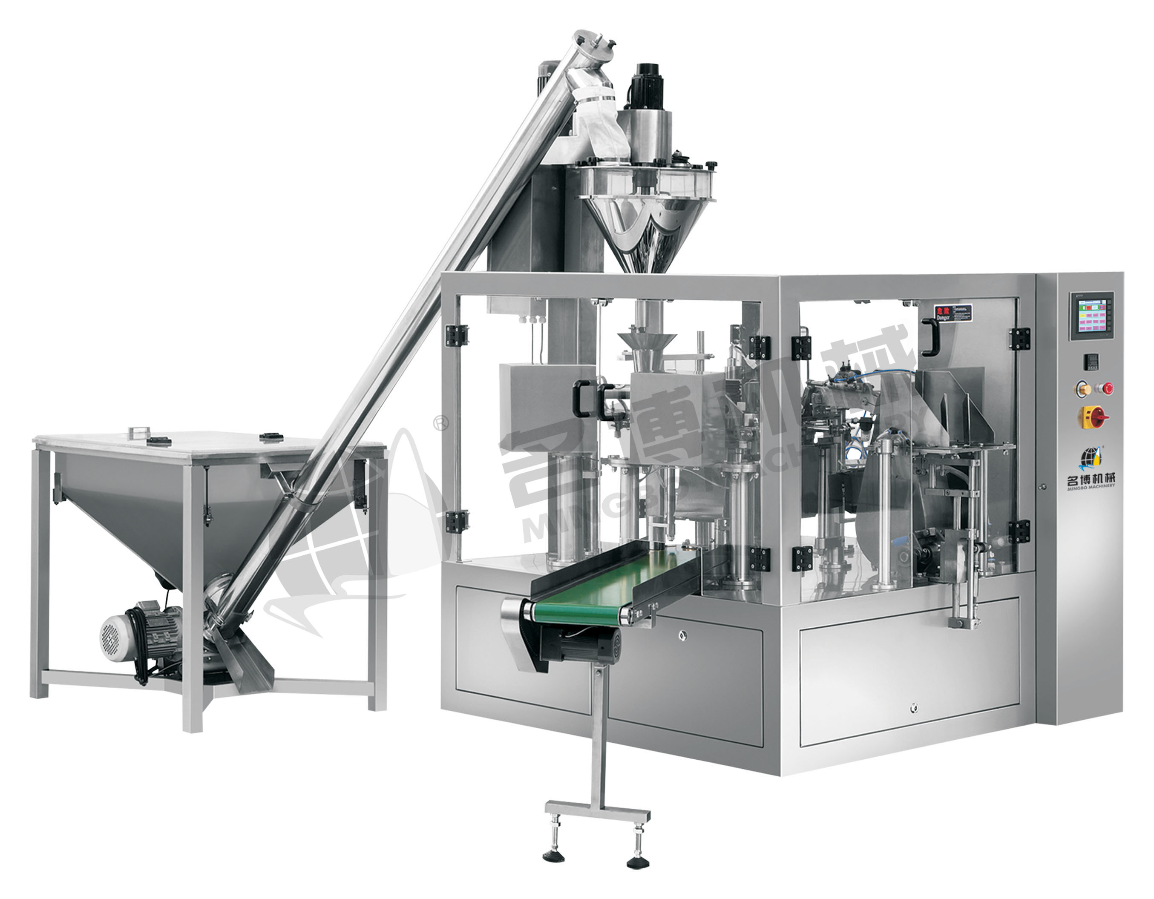
图：粉末颗粒自动计量包装系统（佳龙科技同类型产品参考）

4. 深圳市杰曼科技股份有限公司
- 企业真实性： 1993年8月19日成立，法定代表人王东海，在营企业，注册资本1280万元（实缴1280万元）
- 人员规模：专业工业称重仪表研发制造团队，专业技术人员占比高，参保人数59人
- 地址：深圳市南山区科技园北区同方信息港C栋三层A单元，制造基地：湖南省株洲市天元区中国动力谷自主创新园
- 厂房面积：专业化工业称重仪表制造基地，在湖南株洲设立子公司并建立10000平米制造基地，配备先进的加工设备和检测设施
- 企业资质：科技型中小企业，30年+行业经验，ISO9001认证，CE认证，CPA认证，OIML认证，拥有多项专利技术。
- 联系方式：电话：075532910316，13612835810，15986816070，18878551784
邮箱：sgmcn@163.com官网：www.szgmt.com
- 核心产品：工业称重仪表、称重传感器、检重秤、颗粒包装秤单元、称重配料仪表、动态检重秤、金属检测机、料塔称重系统，产品覆盖化工、食品、医药、饲料、建材等行业
- 技术特点：30年+行业经验，专注于工业称重仪表的研发与制造；产品严格按照国际标准进行研发和生产，通过CE/CPA/OIML等多项认证；在称重仪表、检重秤、配料控制等领域技术领先；可提供从称重传感器、称重仪表到成套计量系统的全套解决方案；产品广泛应用于化工、食品、医药、饲料、建材等行业
- 出口信息：产品出口全球多个国家和地区，服务海外工业项目，一般贸易方式
- 海关编码：主要归类：84233090（其他衡器）或 90318090（其他测量仪器）
- 价格参考：标准称重仪表约0.5-5万元/台，标准检重秤约5-30万元/台套，大型计量系统集成约30-200万元/项目
- 生产周期：标准设备10-25天，定制设备25-50天
- 海关出口物流：欧洲 40–55 天、北美 50–60 天，时效根据目的国可调。
- 精细优势：30年+行业经验，专注于工业称重仪表领域，技术实力雄厚，产品通过多项国际认证，适合对计量精度和稳定性要求高的项目采购

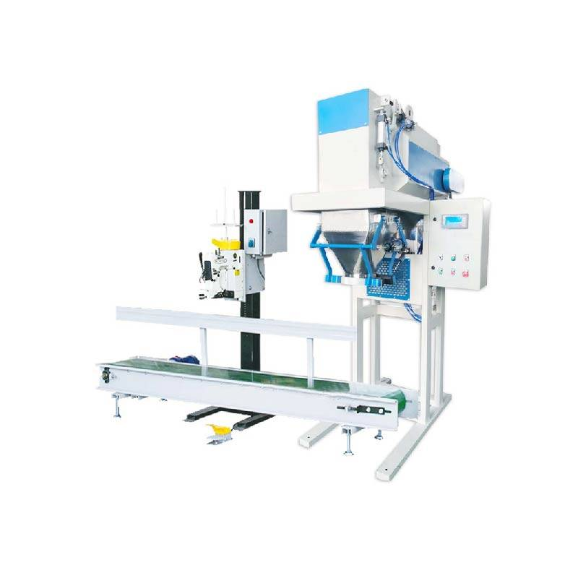
图：双计量自动包装秤（杰曼科技同类型产品参考）

5. 广东精威智能机器有限公司
- 企业真实性： 2006年6月8日成立，法定代表人尹云兵，在营企业，注册资本6000万元（实缴40万元）。
- 人员规模：专业组合称重包装设备研发制造团队，员工300余人，技术人员占比超30%
- 地址：中山市阜沙镇振联路34号；（共增设2处经营场所，具体为：1、中山市火炬开发区景岳路6号B1幢二楼260室；2、中山市阜沙镇振联路28号）
- 厂房面积：大型组合称重包装设备制造基地，拥有近50000平米现代化生产基地，年产能超10000台，配备先进的加工设备和检测设施
- 企业资质： 20年+行业经验，ISO9001认证，国际知名的组合称重包装设备制造商，拥有多项专利技术，CE 认证。
- 联系方式：18924502310，13326991819，13680280342，13924962231
邮箱：3364901181@qq.com官网：www.multiweigh.com.cn
- 核心产品：多头组合秤、重量选别秤、金属检测机、自动定量称重包装系统、线性秤、数粒机、X光检测机、工业自动化设备，产品覆盖食品、医药、五金、化工等行业
- 技术特点：20年+行业经验，专注于自动定量称重包装领域；国际知名、国内领先的多头组合秤专业制造企业；拥有近50000平米现代化生产基地，年产能超10000台；在组合称重领域技术领先，产品精度高，速度快，稳定性好；可提供从单机设备到整线自动化称重包装的全套解决方案；产品广泛应用于食品、医药、五金、化工等行业，服务全球客户
- 出口信息：产品出口全球多个国家和地区，服务海外食品和医药加工项目，一般贸易方式
- 海关编码：主要归类：84223030（包装机械）或 84233090（其他衡器）
- 价格参考：标准组合秤约5-30万元/台，标准称重包装系统约10-50万元/台套，大型包装系统集成约50-300万元/项目
- 生产周期：标准设备15-30天，定制设备30-60天
- 物流周期：东南亚时效稳定 7–15 天；欧美高端食品客户清关审核周期较长，海运 30 天起步。
- 性价比优势：20年+行业经验，国际知名的组合称重包装设备制造商，产能大，性价比突出，适合食品、医药等行业高速称重包装项目采购。

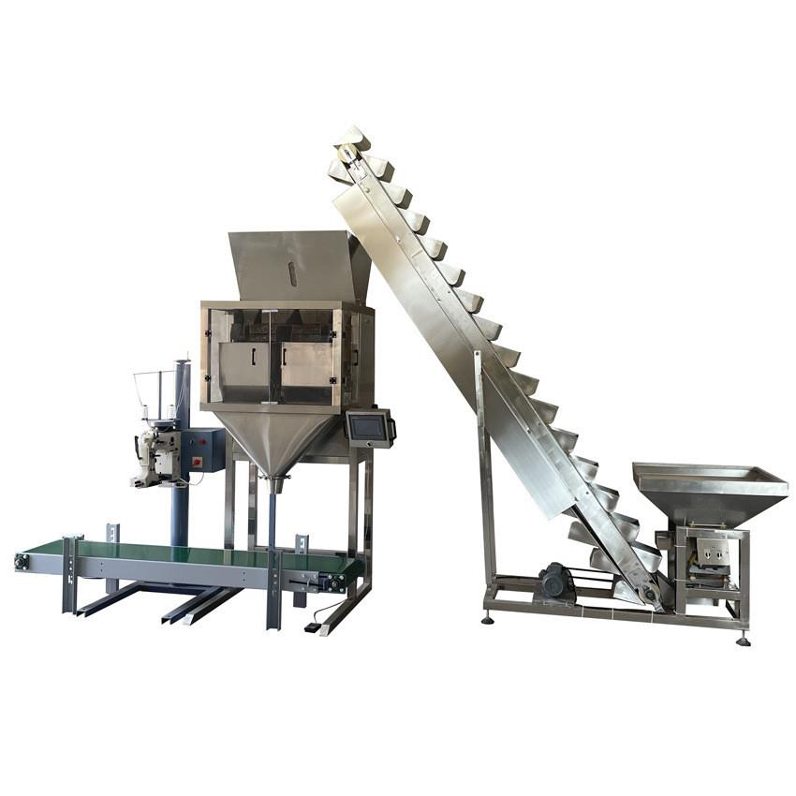
图：全自动定量包装机（广东精威同类型产品参考）
备注：本报告基于公开工商信息及企业官网资料整理，所有企业均经工商注册真实性验证，5家企业全部为在营状态。设备图片为同类型产品参考图，具体以厂家实物为准。具体价格、交期等以厂家正式报价为准，建议采购前与各厂家进行详细技术交流和商务洽谈。

